
2018年
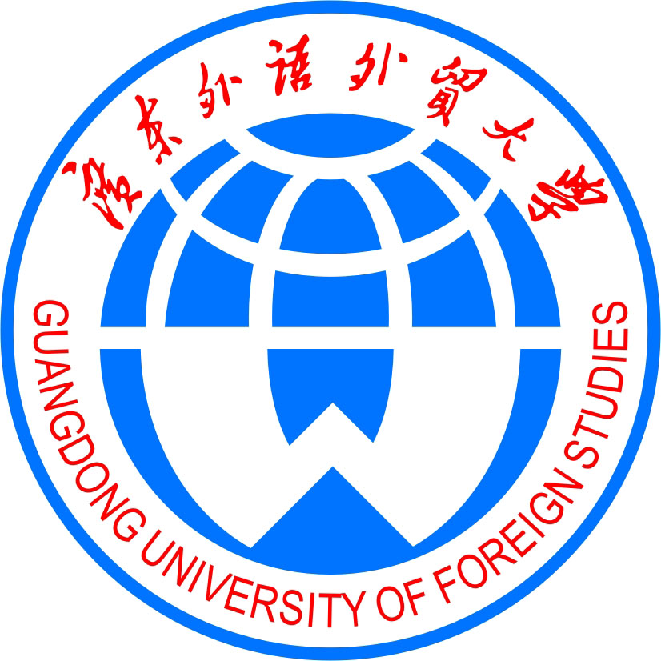
第2期
TEACHING ACTIVITIES NEWSLETTER
广东外语外贸大学南国商学院 教务处编 2018年4月10日

2017-2018学年第一学期期末考试试卷检查情况通报

科学、规范的试卷可以客观反映教学质量的整体情况，对教学改革、提高教学质量具有重要的意义。为进一步规范试卷的命题质量，加强考试管理过程，在各教学单位自查试卷的基础上，教务处及学校督导委员会于3月27日-4月3日对9个教学单位2017-2018学年第一学期期末考试试卷进行了抽查。
一、自查情况
各教学单位认真组织试卷自查工作，自查试卷的原始记录详细、完整，对个别问题进行了认真整改。其中东语学院、英语学院、经济学院、管理学院试卷检查情况汇总表内容翔实；大英部、东语学院试卷检查工作总结详细。
二、抽查情况
本次试卷检查主要内容包括：试题质量、试卷批阅、试卷管理情况。此次试卷抽查的相关数据如下表：
(一)试题质量情况
试卷册总数（册） | 考试课程（门） | 抽查命题质量试卷册数 | 抽查批阅质量试卷册数 | 抽查占总试卷的比率
601 | 191 | 98 | 98 | 32.6%
学校督导委员会共抽查98套试卷的试题质量。从抽查总体情况看：大部分的试卷命题基本符合教学大纲要求，试卷难度与深度适中，知识点覆盖面广，主客观题比例适中，但也发现存在一些问题。
1.题型分布不够合理。如2016级商务英语（2）班《商务英语写作（2）》试卷应增加商务文件的写作，以突出专业岗位工作的需要；2015级财务管理班《财务报表分析》试卷应增加“分析类”题目，减少简答题；2016级财务管理班《资本市场学》试卷题型过于单调，应增加“应用类”题型；2015级国际经济与贸易1班《国际结算》，主观题与客观题分值比例不大合理，客观题偏多。
2.难易度不太合理。如2015级计算机科学技术班《Java语言程序设计》试卷、2017级软件工程班《程序设计基础Ⅱ》试卷、2016级软件工程班《数据结构与算法》试卷和2017级经济统计学班《高等数学（1）》试卷题目偏难。
3.试题表述不准确、不清晰。如2017级汉语言文学（涉外文秘、新闻采编）1班《写作（1）》试卷第一大题第1小题表述不太准确；2016级旅游管理《导游英语》试卷第二、三、四、五题未注明使用英文答题还是使用中文答题。
（二）试卷批阅情况
从抽查的98册试卷看批阅质量，教师评卷科学、客观地评分，试卷批阅规范、整洁，更改处有教师的签名，但也存在个别问题。
- 未按照评分标准进行评分。如2017级朝鲜语（朝英复语）1班、2班《基础朝鲜语（1）》试卷第五题、第六题批阅的标准与评分标准不太一致。
- 总分统计错误。如2017级电子商务班《大学英语（1）》试卷出现11份考卷总分统计错误；2017级数字媒体技术班《大学英语（1）》试卷出现3份考卷总分统计错误。
- 同一门课程多人授课未采用流水批阅。如2016级会计学（注册会计师、国际会计）1－4班《财务管理》试卷和《中级财务会计》试卷。
- 没有任何批阅符号或批阅符号不够规范。如2017级葡萄牙语1班《基础葡萄牙语1》试卷、2015级会展经济与管理《展览策划与管理》试卷均没有批阅符号；2016级计算机科学与技术班《概率论》试卷批阅既写得分，又写扣分，不符合批阅要求；2015级汉语言文学（涉外文秘）1班《外国文学（1）》试卷、2017级汉语言文学（涉外文秘、新闻采编）1班《写作（1）》试卷、2017级法语2班《大学语文》试卷均使用“/”表示错误的符号；2015级阿拉伯语班《阿拉伯语经贸应用文》试卷使用“□”表示错误的符号；2015级英语班《第二外语：韩国语（1）》试卷使用“ ” 表示错误的符号。
- 批阅卷面不够整洁。如2017级英语1班和2017级财务管理1班《大学语文》试卷，考生作答的答案下划有不少“ ”影响卷面整洁。
（三）试卷管理情况
大部分试卷的归档材料填写完整、资料齐全，试卷册装订整齐。信息科学技术学院有10本试卷册封面内容填写不完整或试卷审批表缺命题教师签名；西方语言文化学院有2份成绩登记表缺系（教研室）主任签名。
（四）成绩评定情况
个别课程平时成绩评定不科学。如东语学院2015级日语（语言与文化、商务日语）1班《高级日语（1）》课程学生的平时成绩均为100分。
三、整改建议
- 严格审核试题和考核方案的命制质量，加强审批环节。要求教师严格按教学大纲的要求进行命题和制定考核方案，在形式及题型上体现灵活、多样，确保试题和考核方案的质量。特别注意，使用统一教学大纲在同一专业不同班级开设同一课程的考试实行统一命题，统一评分标准，统一阅卷。
- 制定科学合理的课程考核评价方案。认真考量平时、期中、实验、期末等部分的成绩比例和分布，明确课程总评成绩的构成、要求和评分办法，成绩比例分配合理。做到评价标准统一、评价方式多元、评价内容全面。系（教研室）主任要做好督查工作。
- 严格规范平时成绩管理。教师要对学生的平时学习状况作翔实的记录，公平公正地评定平时成绩。
- 切实做好试卷情况分析。认真做好试卷的情况分析，总结反思，提出切实可行的教学改革措施，在新的一轮教学中实施改革举措，提高教学质量。
- 加强考试工作培训学习。重点组织新入职教师、外籍教师、兼职教师进行考试工作培训学习，特别是试卷命制、批阅和成绩评定环节。
- 做好离职教师上交的考试资料的审核及保管。离职教师上交考试资料后，各教学单位要指定专人审核试卷批阅和成绩评定情况，收集、保管记录平时成绩的原始资料（纸质、电子版）。
希望各教学单位根据试卷检查的结果，总结经验，分析问题，在新的一轮考试中，采取有效的措施提高命题和考核方案的质量，进一步加强试卷的保密，做好成绩评定及录入的监管等考试工作。

